POLUIÇÃO DA ÁGUA E SOLO

1- (UNIVEST) Os jornais de todo país estão repletos de notícias que nos chamam a atenção sobre a gravidade de diversos problemas ecológicos gerados a partir de atividade do próprio homem, como os exemplos a seguir.
“Uma grande ameaça à camada que nos protege das radiações ultravioleta.”
Folha de S. Paulo

“Os EUA são os maiores emissores do gás responsável pelo aquecimento global e derretimento das calotas polares.”
Jornal do Brasil

“Peças recuperadas de computadores contêm níveis perigosos de chumbo e outros metais tóxicos.”
O Globo

Sobre essa problemática atual são feitas as afirmativas a seguir.
- O gás freon, presente em compressores e tubulações de geladeiras e condicionadores de ar, também utilizado como propelente de aerosóis, na fabricação de isopor, vem provocando uma gradual destruição da camada de ozônio.
- As radiações ultravioleta, chegando com maior intensidade à superfície terrestre em função da diminuição de ozônio, têm aumentado os casos de câncer de pele.
- O efeito estufa, fruto da emissão de dióxido de carbono, surge da intensa atividade industrial e da contínua queima de combustíveis.
- O chumbo, entre outros metais pesados, não sendo biodegradável, acumula-se nas cadeias alimentares e gera um problema denominado magnificação trófica.

Estão corretas as afirmativas:
- I e II apenas.
- II e III apenas.
- I, II e III apenas.
- I, III e IV apenas.
- I, II, III e IV.

2- (Fuvest) A eutrofização marinha por nitratos e fosfatos tem provocado proliferação excessiva das populações de algas, fenômeno conhecido como “floração das águas”. A alta mortalidade de peixes que acompanha esse fenômeno deve-se a:
a) Acúmulo de nitratos e fosfatos ao longo da cadeia alimentar.
b) Competição entre algas e peixes por espaço físico.
c) Competição entre algas e peixes por alimento.
d) Liberação excessiva de ureia pelas algas.
e) Diminuição do oxigênio na água, causada pela decomposição das algas.

3- (Fuvest) Um dos perigos da utilização de inseticidas clorados é que eles são muito estáveis e permanecem longo tempo nos ecossistemas. Em vista disso, dada a cadeia alimentar: capim – inseto – pássaro – cobra – gavião, é de se esperar que a maior concentração de DDT por quilo de organismo seja encontrada em:
- cobra
- gavião
- pássaro
- inseto
- capim

4- (PISM 2) As queimadas, muito frequentes no Estado de Mato Grosso, constituem motivo de preocupação mundial, pois as consequências para o ambiente são muito sérias e comprometedoras da harmonia nos ecossistemas da Terra.
Sobre essas consequências, analise as seguintes afirmações:
- Redução de áreas vegetadas;
- Evasão da fauna;
- Diminuição da biodiversidade;
- Aumento progressivo da fertilidade do solo;
- Elevação dos níveis de umidade do ar.

Assinale a opção que mostra as consequências das queimadas:
- I, II e III;
- III, IV e V;
- I, III e IV;
- II, III e V;
- I, II e IV.

5- Quando se derruba a cobertura vegetal de um ecossistema, como por exemplo uma floresta tropical, para plantar em seu lugar culturas anuais, o solo mantém sua fertilidade por poucos anos.

Esse fato explica corretamente os problemas que ocorrem no solo, com exceção de:
- Aumento da erosão e possível lixiviação.
- Diminuição da presença de bactérias que interagem ativamente no ciclo do nitrogênio.
- Retirada de substâncias inorgânicas do solo que passariam a ser parte integrante dos vegetais colhidos.
- Aumento do número de minhocas com o revolvimento do solo.
- Interrupção dos ciclos biogeoquímicos efetuados por microrganismos do solo.

6- As queimadas vêm destruindo grande parte de nossas formações vegetais que ainda constituem redutos da vegetação primária no país. No entanto, um tipo de vegetação apresenta alguns mecanismos de adaptação que possibilitam a sua sobrevivência após o fogo. Essa formação vegetal é conhecida como:
- mangue.
- Mata Atlântica.
- mata ciliar.
- cerrado.
- restinga.

7- (UERJ) Algumas indústrias canavieiras despejam água quente, usada na evaporação do caldo de cana, em rios que lhes cercam. Nesses locais observa-se uma grande redução do número de animais, principalmente de peixes, e um aumento da decomposição anaeróbica.
Qual a relação entre o despejo de água quente nos rios e a diminuição do número de animais?

8- (UERJ)Em uma lagoa, em torno da qual iniciou-se o desenvolvimento de agricultura orgânica em larga escala, observou-se a instalação de um processo de eutrofização.
Examinou-se, então, a água dessa lagoa e constatou-se que, devido à eutrofização, com o passar do tempo:
- A quantidade de oxigênio dissolvido aumentou;
- Ocorreu, inicialmente, um decréscimo de bactérias aeróbicas;
- A quantidade de oxigênio dissolvido diminuiu;
- Ocorreu um decréscimo contínuo de bactérias anaeróbicas;
- A quantidade de bactérias aeróbicas e de anaeróbicas não se alterou.
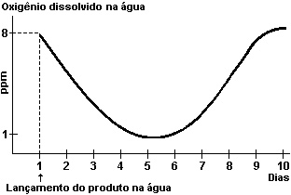

9- (UNESP) O “selo verde” é uma qualificação atribuída a produtos industriais considerados não-nocivos ao ambiente.
Um dos testes que poderiam ser utilizados para verificar os possíveis impactos de um produto no ambiente consiste em colocá-lo num aquário previamente equilibrado e medir, durante 10 dias consecutivos, o teor de oxigênio dissolvido na água.
Os resultados obtidos na realização de teste como esse estão representados no gráfico..

A análise desse gráfico só permite afirmar que, no caso, o produto testado é:
- biodegradável.
- reutilizável.
- sintético.
- tóxico.

10- (UERJ) Um grupo de biólogos pretende avaliar a contaminação marinha por hidrocarbonetos policíclicos aromáticos, substâncias lipossolúveis e, potencialmente, carcinogênicas.
a) Assinale, nos parênteses correspondentes, toda alternativa que menciona os animais serem escolhidos,
preferencialmente, como bioindicadores pelo grupo de biólogos.
( ) Camarão e cianofíceas.
( ) Mexilhão e peixes.
( ) Zooplâncton e algas.

- Explique cada escolha feita no item anterior.

- (FGV-SP) Um matadouro de bovinos instalou-se às margens de um rio de pequena vazão. Não há tratamento dos efluentes desse matadouro e o sangue dos animais sacrificados é lançado in natura no rio. A análise da água do rio revelou que, nas proximidades do matadouro, houve um rápido aumento da DBO (demanda bioquímica do oxigênio). Isto quer dizer que:
  - Os animais sacrificados pelo matadouro estão seriamente doentes.
  - Os animais sacrificados pelo matadouro digeriram substâncias tóxicas.
  - Estão sendo usadas substâncias tóxicas na lavagem do matadouro.
  - Era esperado um aumento da DBO em consequência do lançamento no rio do sangue dos animais sacrificados e consequente proliferação de bactérias aeróbias.
  - Deve haver outras razões para o aumento da DBO como, por exemplo, lançamento de esgotos domésticos no rio, uma vez que o sangue, mesmo em grandes quantidades, não alteraria a DBO da água.

    - (PISM 2) Efluentes de cervejarias quando lançados em grandes quantidades em mananciais de água frequentemente levam peixes à morte por:
      - Intoxicação alimentar.
      - Ingestão de álcool.
      - Aumento da demanda bioquímica de oxigênio e consequente diminuição do oxigênio dissolvido na água.
      - Aumento da demanda bioquímica de oxigênio e consequente diminuição da absorção de oxigênio pelas brânquias dos peixes.
      - Aumento da viscosidade do meio e consequente diminuição da capacidade da água em dissolver oxigênio.

    - (ENEM) A energia térmica liberada em processos de fissão nuclear pode ser utilizada na geração de vapor para produzir energia mecânica que, por sua vez, será convertida em energia elétrica. Abaixo está representado um esquema básico de uma usina de energia nuclear.
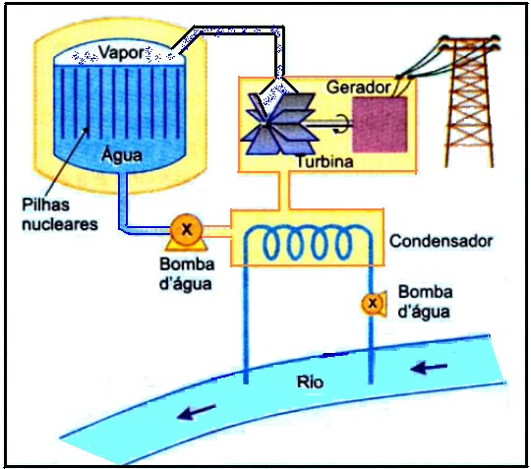

Com relação ao impacto ambiental causado pela poluição térmica no processo de refrigeração da usina nuclear, são feitas as seguintes afirmações:
          - O aumento na temperatura reduz, na água do rio, a quantidade de oxigênio nela dissolvido, que é essencial - para a vida aquática e para a decomposição da matéria orgânica.
          - O aumento da temperatura da água modifica o metabolismo dos peixes.
          - O aumento na temperatura da água diminui o crescimento de bactérias e de algas, favorecendo o desenvolvimento da vegetação.

Das afirmativas acima, somente está(ão) correta(s):
            - I.
            - II.
            - III.
            - I e ll
            - II e Ill.

    - (PUC-SP) Usinas nucleares lançaram durante alguns anos pequenas quantidades de fósforo radiativo no rio Colúmbia, no noroeste dos EUA.
Esse elemento radiativo foi encontrado em todos os componentes da teia alimentar ligada ao rio, numa concentração muito superior à encontrada nas águas. Essa teia está representada, de modo simplificado, no diagrama abaixo.

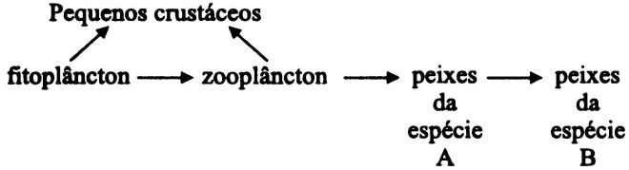

É correto afirmar que a mais alta concentração de fósforo radiativo pode ser encontrada em:
- Fitoplâncton, pois absorve o fósforo diretamente da água do rio.
- Pequenos crustáceos, pois se alimentam tanto de fitoplâncton como de zooplâncton.
- Peixes da espécie A, pois recebem fósforo radiativo de consumidores primários e produtores.
- Pequenos crustáceos do que em peixes, porque os crustáceos são muito menores.
- Peixes da espécie B, pois recebem o fósforo já concentrado nos níveis anteriores.

    - (UNICAMP-SP) Os recursos hídricos estão sendo cada vez mais contaminados por esgoto doméstico, que traz consigo grande número de bactérias. Apesar de parte delas não serem patogênicas, muitas causam problemas de saúde ao homem. Levando em conta que as bactérias decompõem a matéria orgânica por processo aeróbico ou anaeróbico e que a demanda bioquímica de oxigênio (DBO) e o índice de coliformes fecais são utilizados como indicativos de poluição da água, resolva as questões abaixo.
Compare águas poluídas e não-poluídas quanto a:
- DBO, índice de coliformes fecais, teor de oxigênio dissolvido e ocorrência de processos aeróbicos e anaeróbicos.
- Os coliformes fecais são bactérias anaeróbicas facultativas. Metabolicamente, o que é um organismo anaeróbico facultativo?
- Cite uma doença bacteriana adquirida pela ingestão de água contaminada e dê o nome de seu agente causador.

